|  |  |  |
| --- | --- | --- |
|  | **LAPORAN TUGAS** | **PERTEMUAN**  **2** |
| **PENGOLAHAN CITRA DIGITAL** |
| **PENJELASAN PROGRAM** |

1. **Identitas**

NIM : 2103065

Nama Lengkap : Deo Ananda Rizky

Kelas : D3TI 2C

Program Studi : D3 Teknik Informatika

Jurusan : Teknik Informatika

PENJELASAN PROGRAM

import numpy as np 🡪 Untuk Memanggil package numpy yang sebelumnya sudah pernah kita install

import cv2 as cv 🡪 Untuk Memanggil package opencv yang sebelumnya sudah pernah kita install

cap = cv.VideoCapture("C:/PCD/latihan/yoi.mp4") 🡪 Untuk memanggil file video yang sudah ada lalu kita simpan ke dalam variable cap

while cap.isOpened():

ret, frame = cap.read()

# if frame is read correctly ret is True

if not ret:

print("Can't receive frame (stream end?). Exiting ...")

break

gray = cv.cvtColor(frame, cv.COLOR_BGR2GRAY)

cv.imshow('frame', gray)

if cv.waitKey(111) == ord('j'):

break

cap.release()

Program di atas digunakan untuk perulangan. Jadi selama video yang kita panggil tadi ada maka akan di tampilkan ke layar dengan warna videonya abu abu dan jika videonya itu tidak ada maka aka nada pesan "Can't receive frame (stream end?). Exiting ...")

cv.destroyAllWindows() 🡪 untuk mengilangkan video yang tampil di layar

HASIL DARI KODINGAN DI ATAS

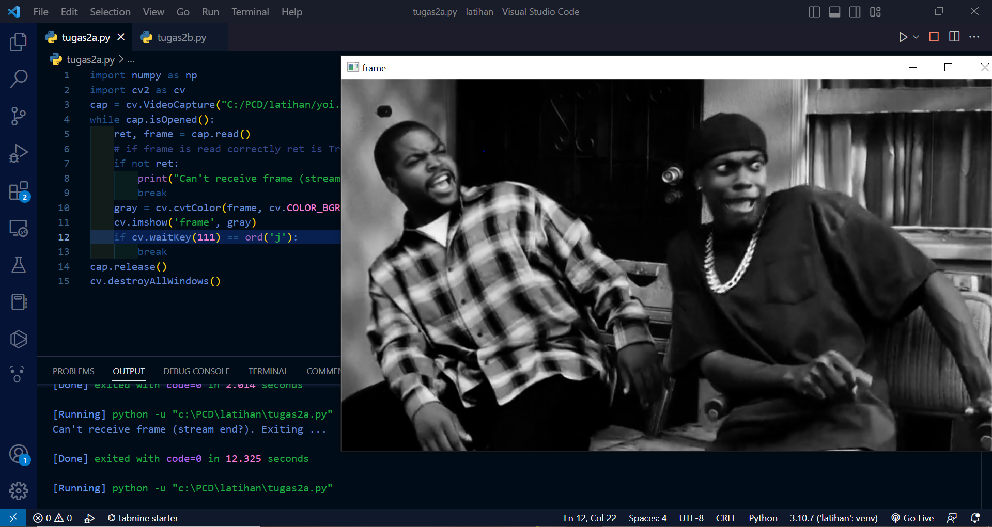

TUGAS 2B

fourcc = cv.VideoWriter_fourcc(*'XVID') 🡪 Membuat library dan mendefinisikan codec yang akan digunakan untuk merekam video, dalam hal ini codec XVID yang disimpan pada variable fourcc.”

out = cv.VideoWriter('C:/New folder(2), fourcc, 20.0, (640, 480)) 🡪 merekam video dalam file 'output.avi atau video ber extensi lain', dengan menggunakan codec XVID, frame rate 20 fps, dangan resolusi 640x480 yang disimpan pada variable out.

while cap.isOpened():

ret, frame = cap.read()

if not ret:

print("Can't receive frame (stream end?). Exiting ...")

break

frame = cv.flip(frame, 1) 🡪 akan membuka kamera leptop dan jika nilainya kita kasih 0 maka kameranya akan berposisi terbalik

* Program di atas akan dilakukan perulangan selama fungsi isOpened() berjalan maka akan membaca yang simpan pada variable ret dengan isi Boolean yang nantinya akan disimpan pada variable frame dan jika tidak ada saat proses membaca berjalan maka akan tampil pesan “ Can't receive frame (stream end?). Exiting ...") “

# write the flipped frame

out.write(frame)

cv.imshow('frame', frame)

if cv.waitKey(1) == ord('q'): 🡪 if cv.waitKey(1) == ord('q'): break “ Menunggu tombol ‘q’ ditekan dan loop berakhir dan video juga berakhir jika ditekan.

break

# Release everything if job is finished

cap.release()

out.release()

* **cap.release() “** digunakan untuk menghentikan stream pada webcam

cv.destroyAllWindows()

* cv.destroyAllWindows(): Menutup semua jendela OpenCV yang terbuka.

HASIL DARI PROGRAM DI ATAS

